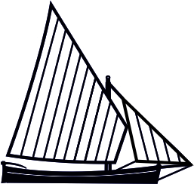 | Fužine 2015  3. Jezerska regata tradicijskih barki na jedra na jezeru Bajer u Fužinama  Fužine, 17. svibanj 2015.

P R I J A V A
Ime plovila (barke):
Registarska oznaka:
Luka upisa:
Vlasnik/korisnik: |  | Ime i prezime:
 |  | Adresa:
 |  | Telefon/e-mail: | Tel.: |  | e-mail:
Tip barke:
Duljina: |  | m | Širina: | m |  |  | Gaz: | m
Duljina s kosnikom: |  | m | Tonaža: | GT:
Materijal gradnje:
Godina i mjesto gradnje:
Brodograditelj:
Broj jarbola i visina jarbola: |  |  | jedan (1) |  |  | m
Vrsta jedra,  materijal izrade i  površina: |  |  | Glavno: |  |  | Pomoćno:
 |  |  | Glavno: | m² |  |  |  |  | m²
Duljina lantine i duljina deblenjaka: |  |  | Lantina: | m |  | Deblenjak: (boom) |  |  | m
Posada: | Kormilar:  (Ime, prezime i datum rođenja)
Posada: | Članovi posade:  (Ime, prezime i datum rođenja)
* Ispuniti sve dostupne podatke.
_______________________________
(Potpis kormilara)

